**Липецкий государственный технический университет**

Факультет автоматизации и информатики

Кафедра Прикладной математики

Лабораторная работа № 1

по теории вероятностей и математической статистике

«Применение Excel для решения комбинаторных задач»

Вариант 26

Студент ___________ Шутов А.С.

Группа ПМ-21-2

Руководитель

Ассистент ___________ Домашнева Е.Л.

Липецк 2023г.

# **Задание к лабораторной работе:**

1. Прочитать страницы 40-41 учебного пособия «Компьютерный практикум по теории вероятностей и математической статистике», разобраться в решении примеров 1-3.

2. Изучить синтаксис функций ФАКТР(), ПЕРЕСТ(), ЧИСЛКОМБ(), СТЕПЕНЬ() и заполнить таблицу (в таблице приведите **все возможные** варианты формул расчета).

|  |  |
| --- | --- |
| Комбинация | Формула для подсчета числа комбинаций в Excel |
| Перестановки без повторений n элементов | ФАКТР(n) или ПЕРЕСТ(n; n) |
| Перестановки с повторениями n элементов | ФАКТР(n)/ФАКТР(к1)/…/ФАКТР(кi) или ПЕРЕСТ(n;n)/ПЕРЕСТ(k1;k1)/…/ПЕРЕСТ(ki;ki) |
| Размещения без повторений из n элементов по k | ФАКТР(n)/ФАКТР(n-k) или ПЕРЕСТ(n;n)/ПЕРЕСТ(n-k;n-k) |
| Размещения с повторениями из n элементов по k | СТЕПЕНЬ(n;k) |
| Сочетания без повторений из n элементов по k | ФАКТР(n) / (ФАКТР(k)*ФАКТР(n-k)) или ЧИСЛКОМБ(n;k) или ПЕРЕСТ(n; n)/(ПЕРЕСТ(k; k)*ПЕРЕСТ(nk; n-k)) |
| Сочетания с повторениями из n элементов по k | ПЕРЕСТ(n + k – 1; n + k - 1)/(ПЕРЕСТ(k;k)*ПЕРЕСТ(n-1; n-1)) или ФАКТР(n+k-1)/(ФАКТР(k)*ФАКТР(n-1)) или ЧИСЛКОМБ(n+k-1;k) или ЧИСЛКОМБ(n;k) |

3. Решить предложенные задачи по вариантам в Excel, оформить отчет, ответить на контрольные вопросы.

# **Задачи:**

***Задача 1.*** Сколько существует различных перестановок букв данного слова? (слово берём из таблицы по вариантам)

|  |  |
| --- | --- |
| Вариант | Слово |
| 26 | АЛГОРИТМИЗАЦИЯ |

***Решение:***

В слове «АЛГОРИТМИЗАЦИЯ» всего 14 букв. Буква А повторяется 2 раза, а буква И повторяется 3 раза.

Количество различных перестановок:

14!/(2!*3!) = 7264857600

Формула: =ФАКТР(14)/ФАКТР(2)/ФАКТР(3)

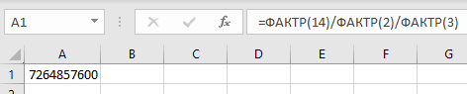

***Задача 2.*** Имеются изделия трех сортов, причем количество изделий *i*-го сорта равно $n_{i}$, *i* = 1, 2, Для контроля наудачу берутся $m$ изделий. Найти вероятности событий:

1) все извлеченные изделия первого сорта;

2) среди извлеченных только одно изделие третьего сорта;

3) извлечено изделий первого сорта, изделий второго сорта, изделий третьего сорта;

4) извлечено хотя бы одно изделие первого сорта;

5) извлечено не менее 2-х изделий первого сорта;

6) все извлеченные изделия не третьего сорта;

7) все извлеченные изделия одного сорта.

Данные берутся из таблицы по вариантам:

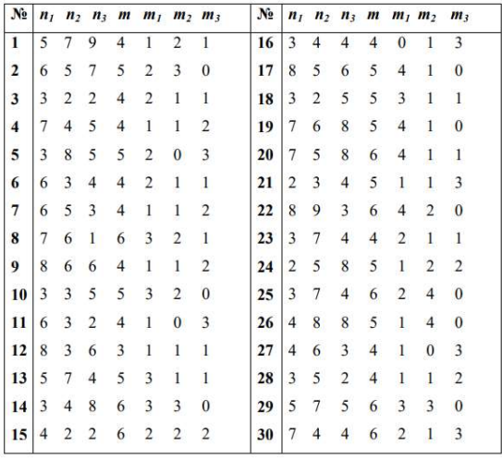

***Решение:***

1) все извлеченные изделия первого сорта

$$P=\frac{C_{n_{1}}^{m}}{C_{n_{1}+n_{2}+n_{3}}^{m}}$$

**Формула:**

**=**ЧИСЛКОМБ(A2;D2)/ЧИСЛКОМБ(A2+B2+C2;D2)

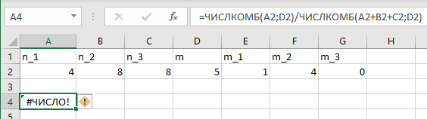

Следовательно вероятность равна нулю.

2) среди извлеченных только одно изделие третьего сорта

$$P=\frac{C_{n_{3}}^{1}⋅C_{n_{1}+n_{2}}^{m-1}}{C_{n_{1}+n_{2}+n_{3}}^{m}}$$

**Формула:**

=(ЧИСЛКОМБ(C2;1)*ЧИСЛКОМБ(A2+B2;D2-1))/ЧИСЛКОМБ(A2+B2+C2;D2)

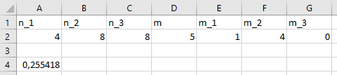

3) извлечено $m_{1}$ изделий первого сорта, $m_{2}$ изделий второго сорта, $m_{3}$ изделий третьего сорта

$$P=\frac{C_{n_{1}}^{m_{1}}⋅C_{n_{2}}^{m_{2}}⋅C_{n_{3}}^{m_{3}}}{C_{n_{1}+n_{2}+n_{3}}^{m}}$$

**Формула:**

=(ЧИСЛКОМБ(A2;E2)*ЧИСЛКОМБ(B2;F2)*ЧИСЛКОМБ(C2;G2))/ЧИСЛКО МБ(A2+B2+C2;D2)

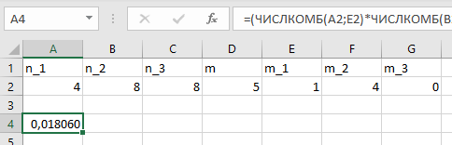

4) извлечено хотя бы одно изделие первого сорта

$$P=1-\frac{C_{n_{2}+n_{3}}^{m}}{C_{n_{1}+n_{2}+n_{3}}^{m}}$$

**Формула:**

=1-(ЧИСЛКОМБ(B2+C2;D2)/ЧИСЛКОМБ(A2+B2+C2;D2))

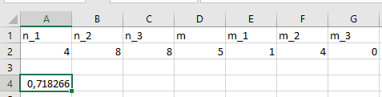

5) извлечено не менее 2-х изделий первого сорта

$$P=1-\frac{C_{n_{2}+n_{3}}^{m}}{C_{n_{1}+n_{2}+n_{3}}^{m}}-\frac{C_{n_{1}}^{1}⋅C_{n_{2}+n_{3}}^{m-1}}{C_{n_{1}+n_{2}+n_{3}}^{m}}$$

**Формула:**

=1-(ЧИСЛКОМБ(B2+C2;D2)/ЧИСЛКОМБ(A2+B2+C2;D2))-((ЧИСЛКОМБ(A2;1)*ЧИСЛКОМБ(B2+C2;D2-1))/ЧИСЛКОМБ(A2+B2+C2;D2))

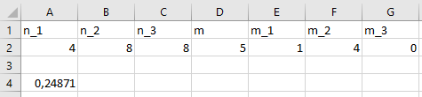

6) все извлеченные изделия не третьего сорта

$$P=\frac{C_{n_{1}+n_{2}}^{m}}{C_{n_{1}+n_{2}+n_{3}}^{m}}$$

**Формула:**

=ЧИСЛКОМБ(A2+B2;D2)/ЧИСЛКОМБ(A2+B2+C2;D2)

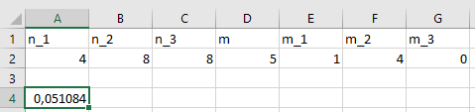

7) все извлеченные изделия одного сорта

$$P=\frac{C_{n_{1}}^{m}+C_{n_{2}}^{m}+C_{n_{3}}^{m}}{C_{n_{1}+n_{2}+n_{3}}^{m}}$$

**Формула:**

=(ЧИСЛКОМБ(A2;D2)+ЧИСЛКОМБ(B2;D2)+ЧИСЛКОМБ(C2;D2))/ЧИСЛК ОМБ(A2+B2+C2;D2)

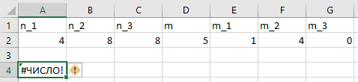

Следовательно вероятность равна нулю.